Oslavte v sobotu narozeniny maskota táborské zoo tygra Rockyho
27. 1. 2022, Tábor – Jedenáct let oslaví maskot táborské zoologické zahrady tygr ussurijský Rocky a vy můžete být u toho. Zoo připravila na tuto sobotu 27. ledna pro své návštěvníky speciální program plný poučení i zábavy.
„Návštěvníky čeká netradiční komentované krmení, při kterém se dozví spoustu zajímavostí nejen o našem Rockym, ale o těchto velkých šelmách obecně. Součástí oslav je také soutěž pro malé malíře, fotosoutěž a hra Nakrm tygra,“ říká mluvčí ZOO Tábor Filip Sušanka a dodává, že komentované krmení začne přesně v pravé poledne.
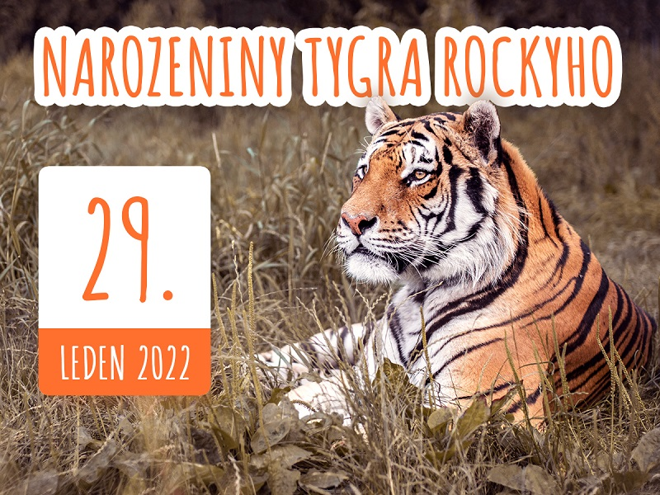
Tygr ussurijský, kterého chová táborská zoologická zahrada, patří k velice ohroženým druhům zvířat. Dnes žije ve volné přírodě už jen v sibiřské tajze a na severu Číny, kde se vyskytuje už jen zhruba 500 posledních kusů. Během uplynulých sto let bylo ve volné přírodě vyhubeno přes 97 procent tygrů. V současnosti žije volně méně jedinců, než je chováno v zajetí. V zoologických zahradách na celém světě žije asi tisícovka tygrů. Druhové jméno pochází od domoviny této šelmy kolem ruské řeky Ussuri, která je přítokem řeky Amur a tvoří státní hranici mezi Ruskem a Čínou.
Jde o největší kočkovitou šelmu a vrcholového predátora. To znamená, že kromě člověka nemá přirozeného nepřítele. V přírodě se tygr ussurijský živí lovem jelení zvěře a divokých prasat, případně dokáže skolit i dospělého medvěda. V nouzi mu jako potrava poslouží také menší hlodavci a ptáci a nepohrdne ani rybami. Je totiž znamenitý plavec. Většinu života žije tygr sám, společnost vyhledává pouze v době páření.

Také v letošním roce chystá táborská zoo pro své návštěvníky spoustu zajímavých akcí plných zábavných her, při kterých se dozví mnoho užitečných informací ze světa zvířat. Vůbec největší akcí bude tradiční letní zahradní slavnost připomínající narozeniny táborské zoo, která letos připadá na 30. července.

Rozlohou největší zoologická zahrada jižních Čech ZOO Tábor patří k nejmladším zahradám v Česku. Vznikla v květnu 2015 poté, co ji od insolvenčního správce koupil pražský developer a biolog Evžen Korec. Tím ji zachránil před likvidací a rozprodáním zvířat. Pro veřejnost byla ZOO Tábor otevřena o měsíc později. V roce 2021 ji navštívilo 110 tisíc lidí. Nyní v zimním období je až do konce března otevřená o víkendech a státních svátcích od 9:00 do 16:00.
Hlavním posláním zoo je chov a ochrana ohrožených druhů zvířat. Nejvýznamnějším projektem táborské zoo je reintrodukce zubra evropského do české krajiny. Podrobnosti o návratu tohoto majestátního tvora a možnosti, jak tento projekt podpořit, lze nalézt na webu www.zazubra.cz. Aktuálně v ZOO Tábor žije přes 380 zvířat více než 70 živočišných druhů. Generálním sponzorem je EKOSPOL.

  - Kontakt pro média
Filip Sušanka
M: (+420) 606 688 787
T: (+420) 233 372 021
E: media@zootabor.eu
W: www.zootabor.eu

